Результативность участия в очных конкурсах
№ п/п | Ф.И. | мероприятие | результативность
1. | Бортвин Артём | Городской конкурс фотоискусства «Спортивный альманах» | Диплом I степени  2014г.
2. | Латыпова Динара | Городской конкурс фотоискусства «Спортивный альманах» | Диплом 3 степени  2014г.
3. | Аджиева Залина | Осенняя Школа актива «Жить в мире с собой и другими» | Грамота 2014г.
4. | Лойко Даниил | Городской конкурс поискового материала «Древо жизни» | Грамота за 1 место  2015г.
5. | Малозёмова Таня | Выставка изделий прикладного искусства | Диплом II степени  2014г.
6. | Матюхин Павел | IV Окружная музейная интернет – конференция «Связь времён» | Почётная грамота  2015г.

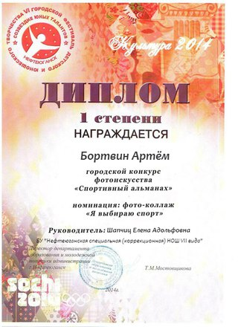 | 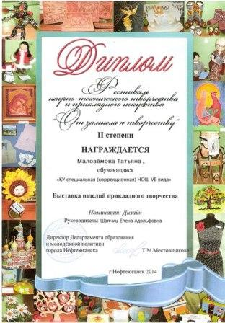 | 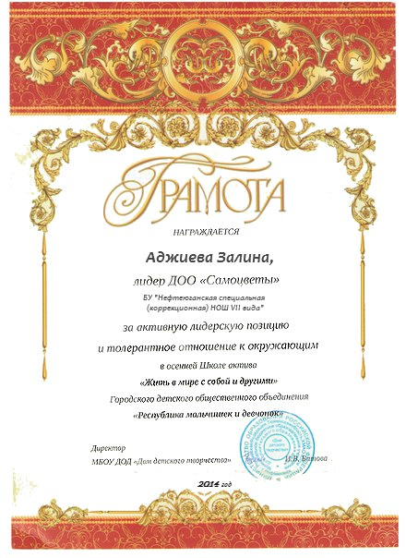 | 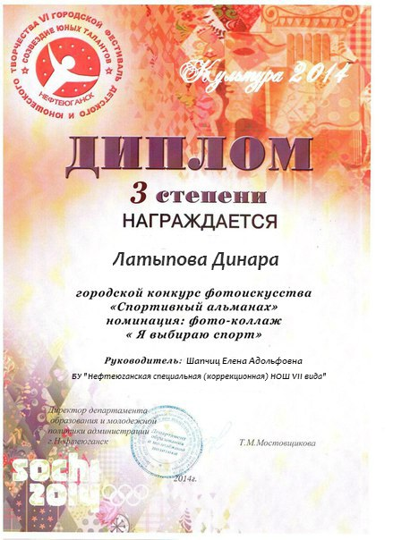
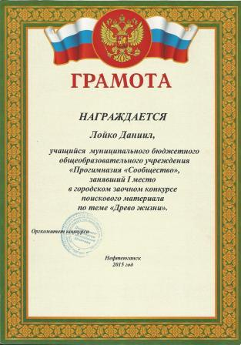 | 